Chapitre 3
Suites numériques

Comportement d'une suite

Monotonie
Définitions :
- Une suite est strictement croissante à partir du rang p si, pour tout entier :

- Une suite est strictement décroissante à partir du rang p si, pour tout entier :

- Une suite est croissante à partir du rang p si, pour tout entier :

- Une suite est décroissante à partir du rang p si, pour tout entier :

- Une suite est stationnaire ou constante à partir du rang p si, pour tout entier :

Remarques :
- Si une suite est définie de manière explicite telle que pour tout , les variations de suivent celles de f.
- On peut étudier le signe de :
si pour tout n, c’est-à-dire , la suite est décroissante.
- Si pour tout n, on peut comparer à 1 :
Si pour tout n, avec , alors et la suite est croissante.

Exemples :
- Soit la suite définie sur ℕ par .
On a :

car , d'où pour tout .
Donc est strictement croissante (comme la fonction définie par sur ℝ⁺).

- Soit la suite définie sur ℕ par 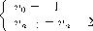.
On a .
D'où pour tout .
Donc est strictement décroissante (contrairement à la fonction définie par :
x qui est croissante sur ℝ).

Suites bornées
Définitions :
Soit M et m deux nombres réels. On dit que la suite est :
- majorée par M si, pour tout , .
- minorée par m si, pour tout , .
- bornée si, pour tout , .

Remarque :
On dit aussi que M est un majorant et m un minorant de la suite .
m et M sont des nombres réels indépendants de n.

Exemples :
- Soit la suite . Pour tout , .
Cette suite est donc minorée par 0, mais aussi par tout réel négatif.
- Soit la suite . Pour tout , . Cette suite est aussi minorée par 0, qui est,en plus, le minimum de la suite car il est atteint au rang 0.

Remarques :
- Une suite à termes tous positifs est minorée par 0.
- Une suite croissante est minorée par son premier terme : et une suite décroissante est majorée par son premier terme : .
- Si une suite est majorée par M, elle a une infinité de majorants. En particulier tout nombre supérieur à M est aussi un majorant de la suite.

Représentation graphique d'une suite bornée :
- Sur la droite numérique :  tous les nombres sont compris entre m et M. | 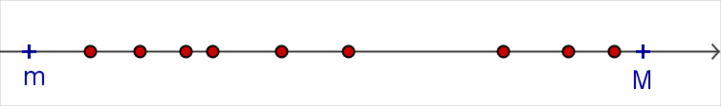
- Dans le plan :  tous les points de coordonnées sont situés entre les droites d'équations et . | 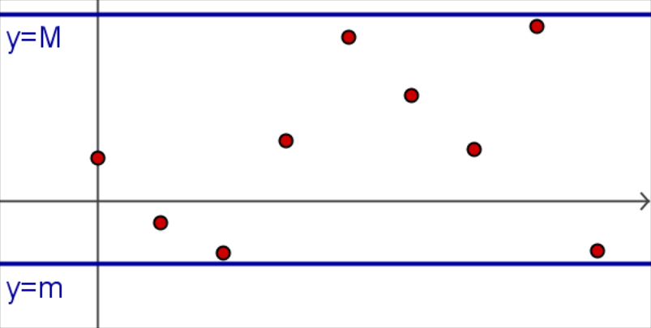

Limite d'une suite

Limite infinie
Définition :  Soit une suite u et un réel A.  On dit que tend vers +∞ quand n tend vers +∞ si tout intervalle de la forme contient tous les termes à partir d'un certain rang N.  Pour tout entier , .  On le note . | 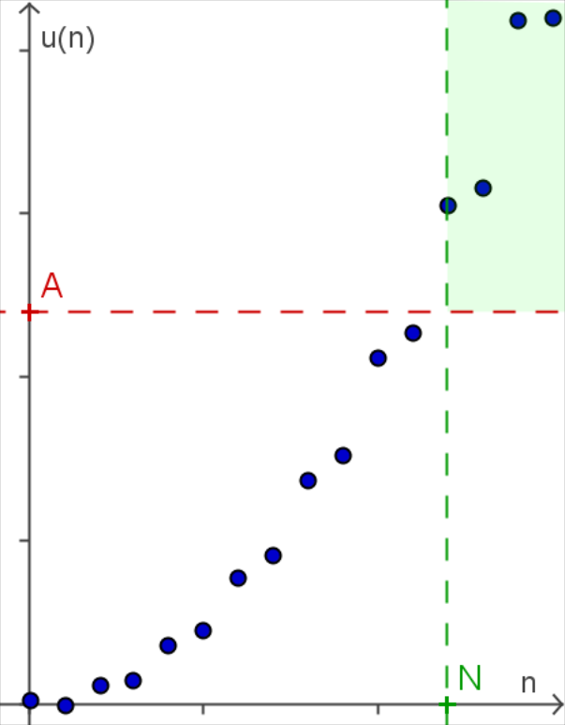

Remarques :
- Lorsque on dit que la suite diverge vers +∞.
- Concrètement, les termes deviennent aussi grand qu'on le souhaite à partir d'un certain rang.
- De la même façon :
tend vers -∞ quand n tend vers +∞ si tout intervalle de la forme contient tous les termes à partir d'un certain rang N.
Pour tout entier , .
On le note .

Exemples :
- La suite définie sur ℕ par a pour limite +∞.
Soit A un réel négatif, l'intervalle contient tous les termes de la suite puisque .
Soit A un réel strictement positif, l'intervalle contient tous les termes de la suite à partir du rang où E désigne la fonction partie entière.
En effet, si alors , puis et donc .
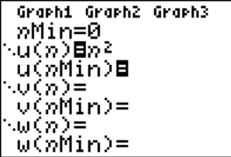 | 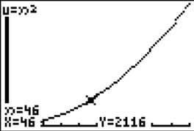 | 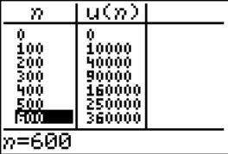

- La suite définie sur ℕ par a pour limite –∞.
Soit B un réel positif, l'intervalle contient tous les termes de la suite .
Soit B un réel négatif, l'intervalle contient tous les termes de la suite à partir du rang .
En effet, si alors puis et donc .
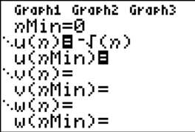 | 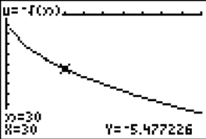 | 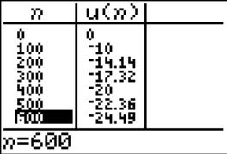

Limites des suites usuelles
Propriété :
Les suites , , , … , , où p∈ℕ*ont pour limite +∞.

Démonstration :
Soit A un réel. Comme A est destiné à être aussi grand que l'on veut, on suppose .
Alors dès que , on a .
Donc , , , … , appartiennent à dès que . Ils ont donc pour limite +∞ quand n tend vers +∞.

Propriété :
Les suites géométriques où divergent vers +∞.
pour q réel tel que ,

Démonstration :
Soit . Posons où .
Préliminaire : montrons par récurrence que pour tout , .
- Initialisation :
Pour , et donc l'inégalité est vérifiée pour .
- Hérédité :
Soit tel que . Montrons que .
et donc .
Soit , d'où .
Comme et , .
Ainsi .
- Conclusion :
Pour tout , .
Soit A un réel. Dès que on aura et donc .
La suite c’est-à-dire la suite a donc pour limite +∞.

Limite finie
Définition :  Soit une suite u et un réel l .  On dit que tend vers l quand n tend vers +∞ si tout intervalle ouvert I contenant l (aussi « petit » soit-il) contient tous les termes à partir d'un certain rang N.  Pour tout entier , . | 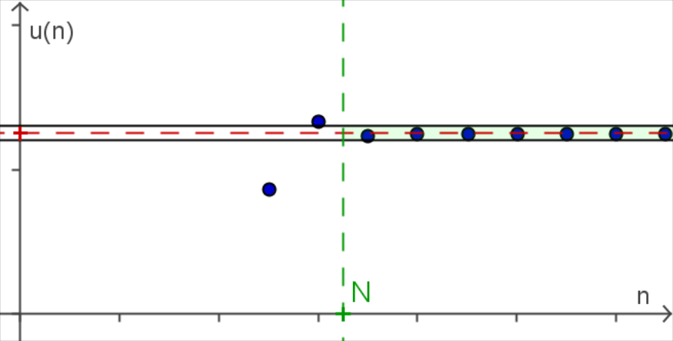  l
Propriété :
Si une suite a une limite finie l quand n tend vers +∞, cette limite est unique.
On la note = l .

Démonstration :
Supposons que admette deux limites l et l ' avec l < l ' :
- contient tous les termes à partir du rang .
- contient tous les termes à partir du rang .
Pour n plus grand que et , appartiendrait à la fois aux deux intervalles qui sont disjoints.
C'est impossible donc ne peut pas admettre deux limites finies distinctes.

Remarques :
- Lorsque = l on dit que la suite converge vers l.
- Concrètement, les termes deviennent aussi proche de l qu'on le souhaite à partir d'un certain rang.
On peut restreindre l'intervalle I à tout intervalle de la forme ] l -  ; l + [, où .
- Quand n tend vers +∞, « tend vers l » équivaut à « - l tend vers 0 »
∈ ] l -  ; l + [ s'écrit |- l |<.
- Si converge vers l, les suites , , convergent aussi vers l.
- Une suite convergente est bornée.

Exemple :
La suite définie sur ℕ* par est convergente et sa limite est 1.
Considérons un intervalle ouvert contenant 1 et symétrique par rapport à 1.
Il est donc de la forme ]1- ; 1+[ avec .
Tous les termes de la suite sont dans cet intervalle à partir du rang .
En effet, si , on a puis . Comme et , on a aussi . D'où , puis . Donc .
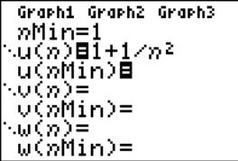 | 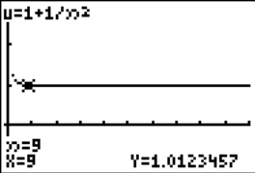 | 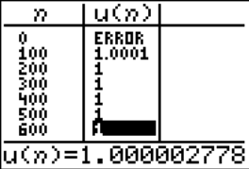

Limites des suites usuelles
Propriétés :

- Pour tout p∈ℕ* les suites convergent vers 0.

- Pour tout réel q tel que , la suite géométrique converge vers 0.
Pour q réel tel que ,

Algorithme :
Déterminer le rang à partir duquel pour
n ← 0
Tant que faire
n ←
Fin Tant que

Calculatrice :
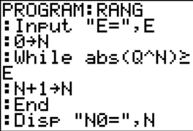  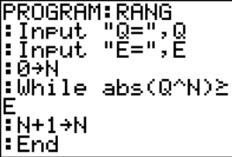 | 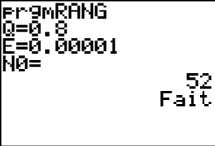 | 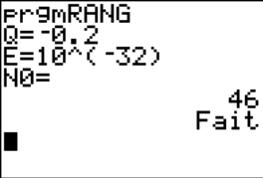

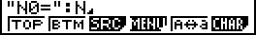  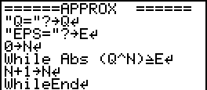 | 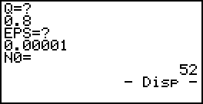 | 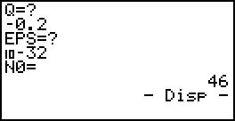

Suites sans limite
Une suite n'a pas forcément de limite. On dit également qu'elle diverge.

Exemples :
- La suite définie sur ℕ par est divergente.
En effet, un intervalle contenant 1 mais pas -1 ne contiendrait qu'un terme sur deux de la suite et ne répondrait donc pas à la définition de la limite d'une suite.
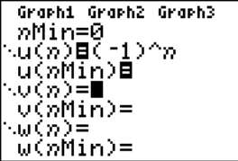 | 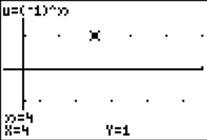 | 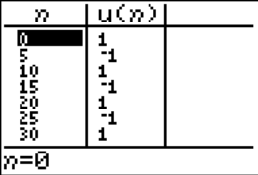
- La suite définie sur ℕ par est divergente.
En effet les termes de la suite se répartissent uniformément dans l'intervalle .
La suite n'a donc pas de limite.
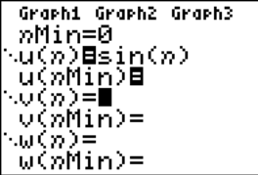 | 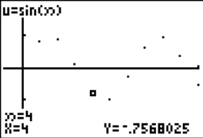 | 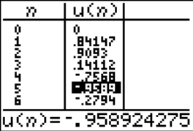

Limites des suites usuelles
Propriété :
Pour tout réel q tel que , la suite géométrique diverge.
Pour q réel tel que , n'admet pas de limite.

Opérations sur les limites
Soit et deux suites. Soit l et l ' deux réels.

Somme de deux suites
Si | l | l | l | +∞ | –∞ | +∞
et | l ' | +∞ | –∞ | +∞ | –∞ | –∞
alors | l + l ' | +∞ | –∞ | +∞ | –∞ | On ne peut pas conclure directement

Remarque :
Dans le cas où l'on ne peut pas conclure, on dit que l'on a une forme indéterminée.

Produit de deux suites
Si | l | l > 0  ou +∞ | l < 0  ou -∞ | l > 0  ou +∞ | l < 0  ou –∞ | 0
et | l ' | +∞ | +∞ | –∞ | –∞ | +∞ ou –∞
alors | l l ' | +∞ | –∞ | –∞ | +∞ | On ne peut pas conclure directement

Quotient de deux suites
On suppose que pour tout entier n, .
Cas où la suite u est positive à partir d'un certain rang.
Si | l | l | 0 | l > 0  ou +∞ | l > 0  ou +∞ | +∞ | +∞
et | l '≠0 | +∞ ou –∞ | 0 | 0 avec | 0 avec | l ' ≠0 | +∞  ou –∞
alors | l  l' | 0 | On ne peut pas conclure directement | +∞ | –∞ | +∞  si l ' > 0 | On ne peut pas conclure directement
 |  |  |  |  |  | -∞  si l ' < 0 | On ne peut pas conclure directement

Dans le cas ou la suite u est négative à partir d'un certain rang, on construit un tableau analogue en utilisant la règle des signes.

Exemples :
Soit les suites et définies sur ℕ par :
et
- Pour la suite , on a et par produit et somme .
Par quotient, on obtient .
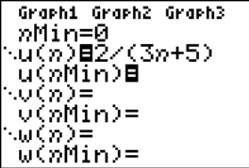 | 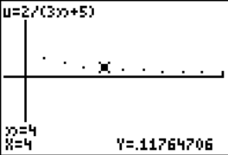 | 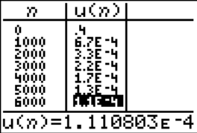
- Pour la suite , on est dans un cas où on ne peut pas conclure directement.
En effet, on ajoute une suite qui tend vers +∞ () à une suite qui tend vers –∞
().
En factorisant par n et en simplifiant, on a :

Or et par quotient puis somme =1.
Par produit, on obtient .

Propriétés sur les limites

Détermination de limites par comparaison
Propriétés :
Soit deux suites et et un entier naturel tels que pour tout entier , .
Théorème de minoration :
Si alors
Théorème de majoration :
Si alors

Démonstration :
On suppose que .
On cherche à démontrer que tout intervalle de la forme contient toutes les valeurs de à partir d'un certain rang.
Soit un réel. Comme , l'intervalle contient tous les à partir d'un rang p : pour tout , .
Alors pour tout entier , on a , c’est-à-dire ∈.
On en déduit : .
La démonstration du théorème de majoration est analogue.
Exemple :  Soit la suite définie sur ℕ par .  Pour tout entier n, , donc .  Or , donc d'après le théorème de minoration :  . | 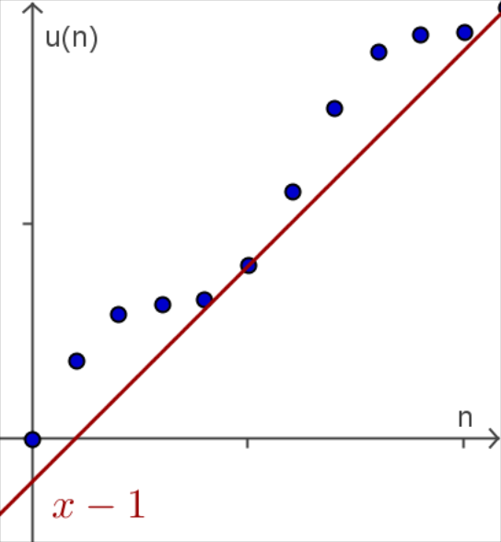

Théorème des gendarmes :  On considère trois suites , et .  Soit un entier et un réel l .  On suppose que pour tout entier : .  Si les suites et convergent vers la même limite l , alors la suite converge également vers l . | 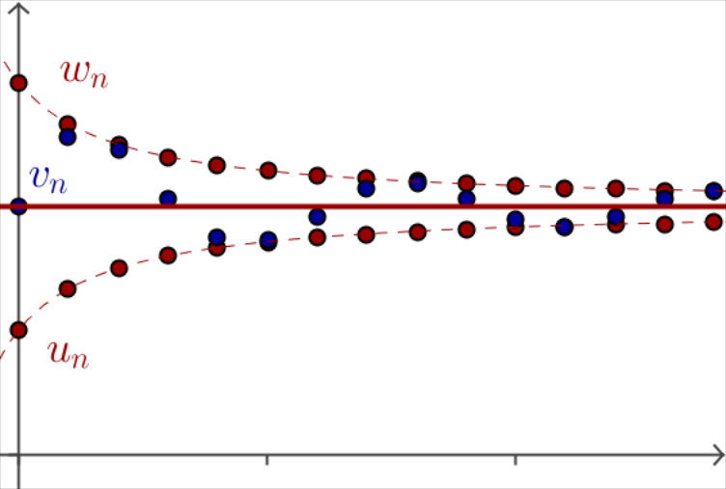  l
Démonstration :
Soit un intervalle contenant l . On veut démontrer que cet intervalle contient tous les termes de la suite à partir d'un certain rang .
On utilise les hypothèses :
- tend vers l,donc contient tous les termes de la suite à partir d'un certain rang .
- tend vers l,donc contient tous les termes de la suite à partir d'un certain rang .
- à, partir d'un certain rang .
Soit .
contient donc tous les termes des suites et à partir du rang .
Et pour tout .
Ce raisonnement s'applique pour n'importe quel intervalle ouvert contenant l, la suite tend donc vers l.

Remarques :
- Ce théorème permet de montrer que la suite a une limite et de connaître cette limite.
- On en déduit que si |- l| à partir d'un certain rang avec alors = l.

Convergence monotone
Propriété :  Soit une suite convergent vers un réel l .  Si la suite est croissante, alors la suite est majorée par l .  Pour tout entier n, l . | 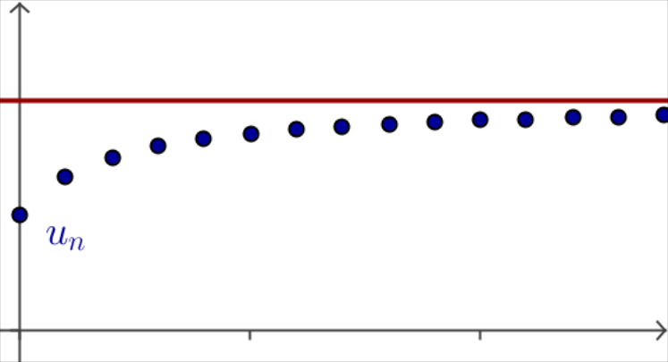  l
Démonstration :
On raisonne par l'absurde : on suppose qu'il existe un entier tel que l.
- Comme la suite est croissante, pour tout , l .
- L'intervalle ] l – 1 ; [ est un intervalle ouvert qui contient l.
Comme la suite converge vers l, il existe un rang tel que pour tout ,
∈] l – 1 ;[.
Ainsi pour tout entier , .
Alors, pour tout entier , on a et .
On aboutit à une contradiction, et l'hypothèse initiale est donc fausse.
On en déduit que pour tout entier n, l.

Propriété :
Une suite qui converge est bornée.

Démonstration :
Soit la suite et sa limite l.
Tout intervalle ouvert contenant l contient donc tous les termes de la suite à partir d'un certain rang.
L'intervalle ] l – 1 ; l +1[ contient tous les termes de la suite à partir d'un certain rang .
On raisonne par disjonction de cas.
- Si , nous venons de voir que est bornée par l – 1 et l +1.
- Si , nous avons un nombre fini de termes.
Il s'agit des termes de l'ensemble . Comme il y a un nombre fini de termes, il y a un plus grand et un plus petit élément parmi eux.
Notre ensemble est donc borné.
La suite est donc bornée dans les deux cas, c’est-à-dire pour les rangs inférieurs à et à partir du rang , donc la suite est bornée.

Exemple :
La suite définie sur ℕ par converge vers -5 et est bornée par -5 et -3,5.

Remarques :
- La réciproque du théorème est fausse.
Par exemple, la suite définie sur ℕ par est bornée mais elle diverge.
- Une suite non bornée est divergente.
Par exemple, la suite définie sur ℕ par n'est pas bornée, donc elle diverge.
 | 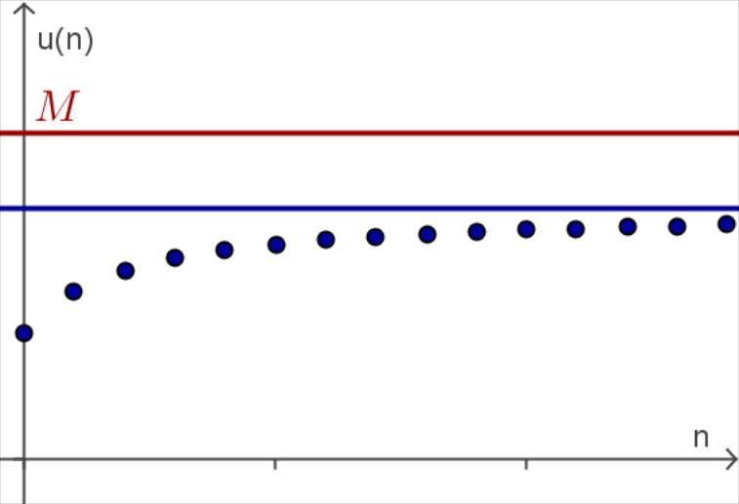  l
  Théorème de convergence monotone (admis) :
  - Si une suite est croissante et majorée, alors elle converge.
  - Si une suite est décroissante et minorée, alors elle converge.
Remarque :
Ce théorème ne donne pas la valeur de la limite de la suite, mais seulement son existence et un majorant (ou minorant) de la limite.

Exemple :
La suite définie sur ℕ par est positive, donc minorée par 0, et décroissante.
Par conséquent est une suite convergente.

Propriétés :
- Si une suite est croissante et non majorée, alors elle tend vers +∞.
- Si une suite est décroissante et non minorée, alors elle tend vers –∞.

Démonstration :
Soit une suite non majorée, donc pour tout ∈ℝ, il existe un rang ∈ℕ tel que .
Comme est croissante, pour tout entier , on a et donc .
Ce qui signifie que, pour tout ∈ℝ, tous les termes de la suite sont dans l'intervalle à partir d'un certain rang. Donc, par définition, .
La deuxième proposition se démontre de la même façon.

Remarque :
Une suite croissante est :
- soit majorée et convergente
- soit non majorée et divergente vers +∞.

Annexe 1 : Approximation de 

Au IIIe siècle avant J. C., Archimède établit la proposition :
« Le périmètre de tout cercle est égal au triple du diamètre augmenté d'un segment compris entre les 10 soixante et onzièmes et le septième de son diamètre »,
d'où .
Pour trouver ce résultat, Archimède considère un cercle c et des polygones réguliers inscrits et circonscrits au cercle, à côtés.
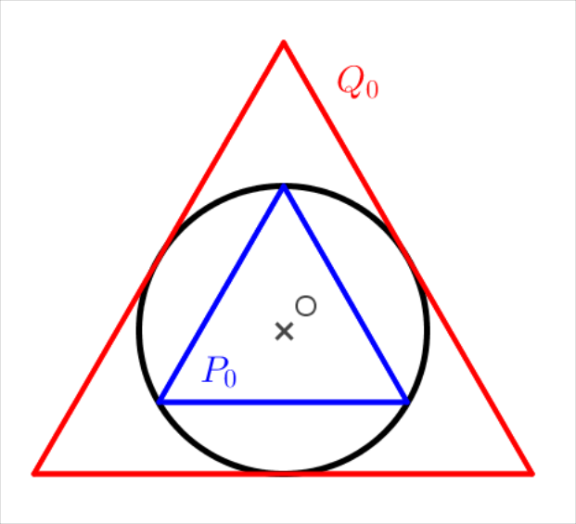 | 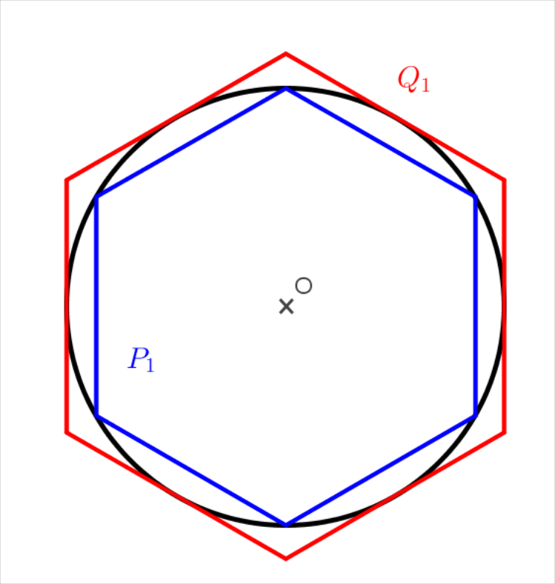 | 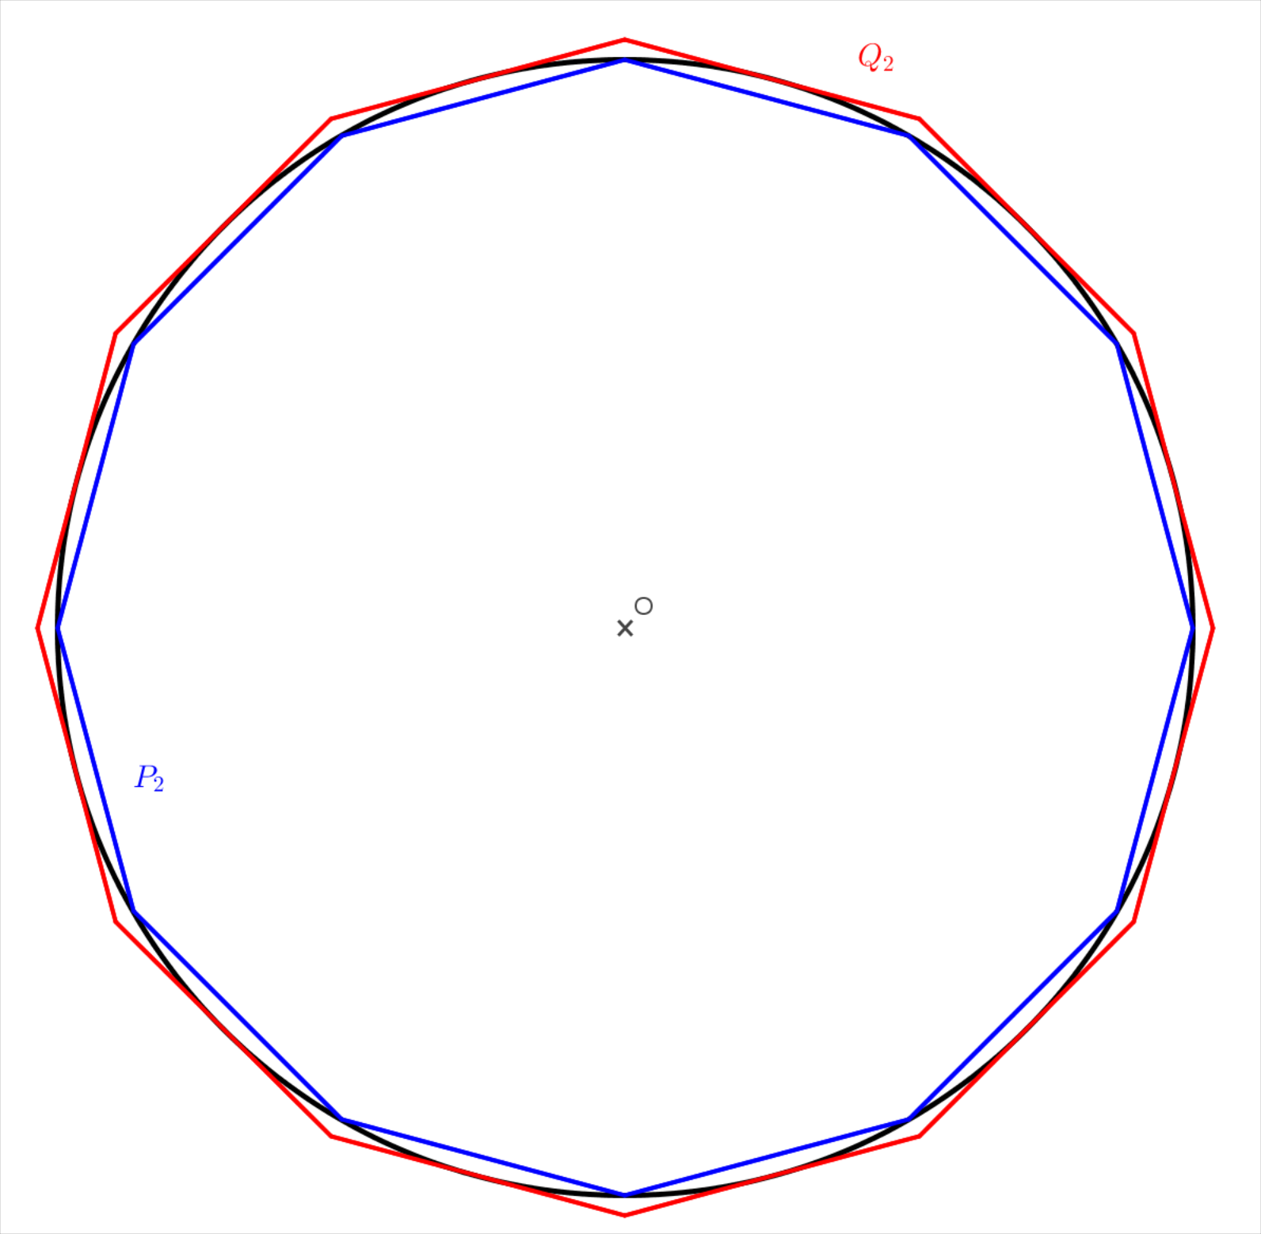
3 côtés | côtés | côtés
Prenons c de centre O et de rayon 1. Son demi périmètre est .
Si et sont les demi-périmètres respectifs des polygones inscrits et circonscrits à c à côtés, on lit géométriquement (et on admet pour la suite) que pour tout n ∈ ℕ, .
On a donc :  et .  De plus .  On montre que, pour tout n ∈ ℕ :  puis :  et .  Ainsi est décroissante et est croissante. Donc et convergent.  On vérifie ensuite que la limite commune de ses suites est . | 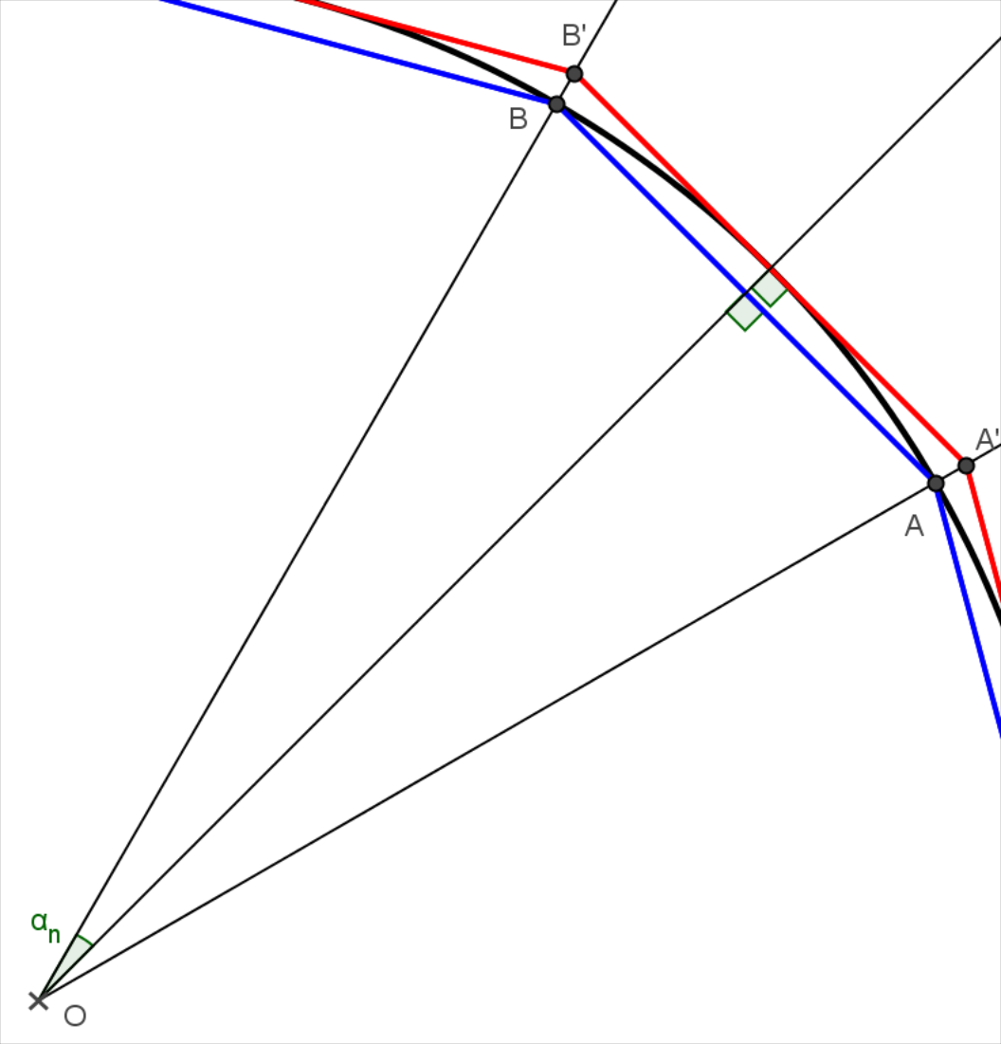
Remarque :
L'encadrement d'Archimède a été obtenu pour soit des polygones à 96 côtés.
Approximation :
On détermine facilement et .  En effet, dans un triangle équilatéral de côté c, on a la relation et donc .  Or dans , et dans , .  Donc et . | 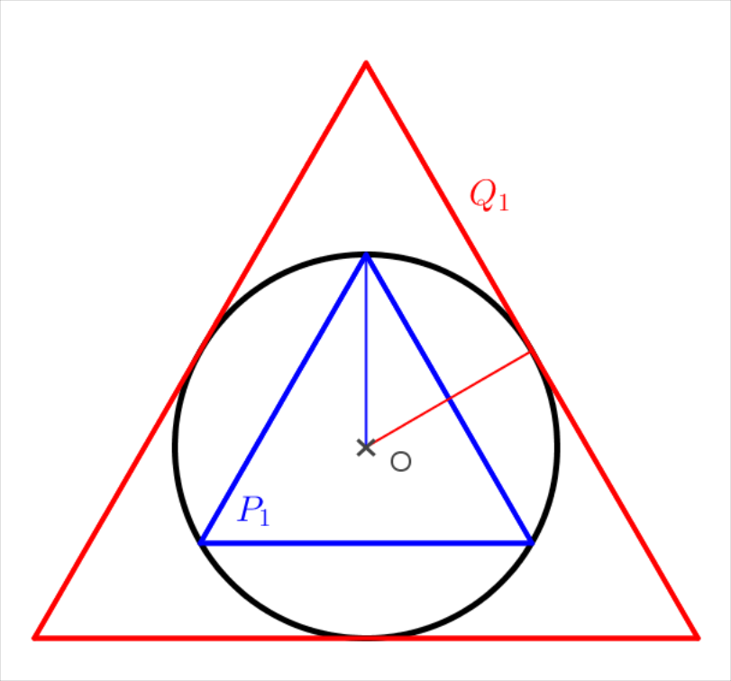
On peut ainsi approcher  à partir des suites et définies par :
, et ,
Calculatrice :
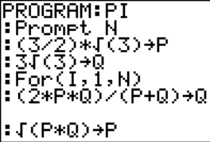  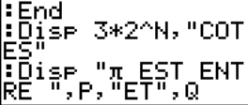 | 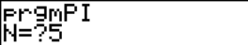  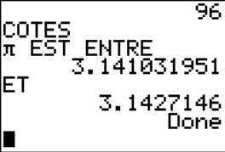 | 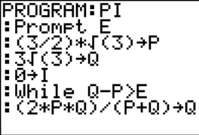  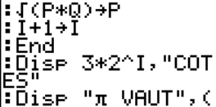  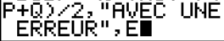 | 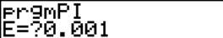  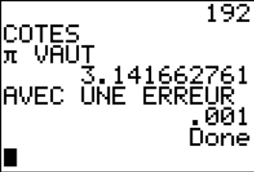
 | 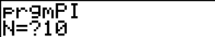  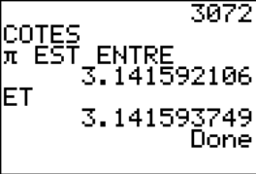 |  | 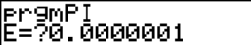  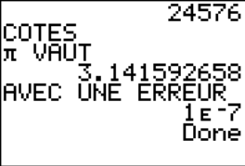

Annexe 2 : Le nombre d'or

« Une droite est dite coupée en extrême et moyenne raison quand, comme elle est toute entière relativement au plus grand segment, ainsi le plus grand relativement au plus petit »
Euclide
Pour Euclide, « droite » signifie « segment ».

Soit trois points A, B et C.  On pose .  Si le point C partage le segment en moyenne et extrême raison, on a alors :  soit et donc x vérifie .  Cette équation admet deux solutions : et . | 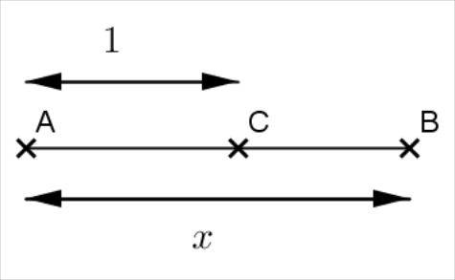
La solution positive, notée , est appelé le nombre d'or.

On vérifie que  vérifie .

Suite de Fibonacci
Les nombres de Fibonacci sont définis par :
, et

On s'intéresse alors à la suite .
On vérifie que et pour tout n∈ℕ, .
Donc, si la suite converge, elle converge vers .
On montre ensuite, par récurrence, que et donc que converge effectivement vers  : .

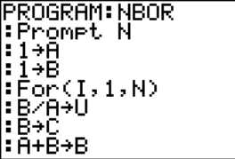  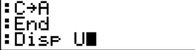 | 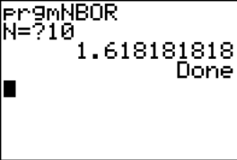 | 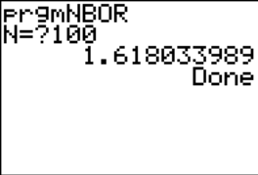 | 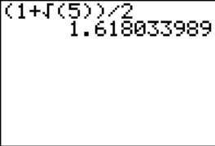

Annexe 3 : Loi des grands nombres

Inégalité de Markov :
Soit X une variable aléatoire suivant une loi de probabilité P et ne prenant que des valeurs positives :
∀, .

Démonstration :
Dans le cas d'une variable aléatoire discrète ne prenant qu'un nombre fini de valeurs positives.

X est à valeurs dans {, , …. , }, les sont rangés dans l'ordre croissant.
Soit  un nombre strictement positif fixé.
On a ainsi, par exemple, .
Par définition, .
Ainsi, on obtient, .
Comme X est à valeurs positives et donc .
Ainsi, on a soit .
Or , et par conséquent, et .
D'où le résultat .

Inégalité de Bienaymé-Tchebychev :
Soit X une variable aléatoire suivant une loi de probabilité P, ne prenant que des valeurs positives et possédant une variance :
, .

Démonstration :
Par définition, .
Soit  un nombre strictement positif fixé : ⇔
On applique donc l'inégalité de Markov à la variable aléatoire :
et donc .

Théorème de Bernoulli :
On considère une variable aléatoire suivant une loi binomiale b(n ;p). On pose .
, .

Démonstration :
suit la loi binomiale b(n ;p) donc et .
En appliquant l'inégalité de Bienaymé-Tchebychev à la variable aléatoire , on a donc :
, soit et donc,
, d'où .
D'où le résultat,
, .
Programme :

Contenus | Capacités attendues | Commentaires
Suites  Limite finie ou infinie d’une suite.  Limites et comparaison. | ◊ Dans le cas d’une limite infinie, étant donnés une suite croissante et un nombre réel A, déterminer à l’aide d’un algorithme un rang à partir duquel est supérieur à A.  □ Démontrer que si et sont deux suites telles que :  - est inférieur ou égal à à partir d’un certain rang ;  - tend vers quand n tend vers ;  alors tend vers quand n tend  vers . | Pour exprimer que tend vers l quand n tend vers , on dit que : « tout intervalle ouvert contenant l contient toutes les valeurs à partir d’un certain rang ».  Pour exprimer que tend vers + ∞ quand n tend vers , on dit que : « tout intervalle de la forme ] A, + ∞ [ contient  toutes les valeurs à partir d’un certain rang ».  Comme en classe de première, il est important de varier les approches et les outils sur lesquels le raisonnement s’appuie.  On présente des exemples de suites qui n’ont pas de limite.  □ On démontre que si une suite est croissante et admet pour limite l, alors tous les termes de la suite sont inférieurs ou égaux à l.  Le théorème dit « des gendarmes » est admis.

Opérations sur les limites.  Comportement à l’infini de la suite , q étant un nombre réel.  Suite majorée, minorée, bornée. | • Étudier la limite d’une somme, d’un  produit ou d’un quotient de deux suites.  □ Démontrer que la suite , avec  q > 1 , a pour limite .  • Déterminer la limite éventuelle d’une suite géométrique.  • Utiliser le théorème de convergence des suites croissantes majorées. | On démontre par récurrence que pour a réel strictement positif et tout entier naturel n :  .  On peut étudier des situations où intervient la limite de la somme des premiers termes d’une suite géométrique.  Ce théorème est admis.  □ Il est intéressant de démontrer qu’une suite croissante non majorée a pour limite  .  Des exemples de suites récurrentes, en particulier arithmético-géométriques, sont traités en exercice.  ◊ Des activités algorithmiques sont menées dans ce cadre.  Approximations de réels (π, e, nombre d’or, etc.).

